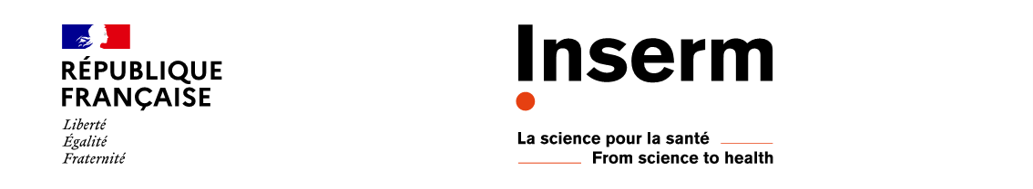

**Chaires Inserm 2023**

**Comité 9 - HSR – Université de Lyon, Université Paris-Cité,**

**Université de Rennes**

**Président :** Monsieur Pierre-Olivier COURAUD

**Membres :** Madame Simone BONNAFOUS  
Monsieur Bastien BOUSSAT  
Madame Catherine DENEUX THARAUX

Monsieur Massimiliano PANELLA

Monsieur Josselin THUILLIEZ